**Дидактична гра «Хто де живе?»**

**Мета:** поглибити і розширити знання дітей про тварин, їхні домівки;

уточнити поняття «свійські» та «дикі» тварини; формувати вміння добирати домівки відповідно до тварин

розвивати пізнавальний інтерес, мислення, увагу. Закріплювати знання про те, де живуть та чим харчуються тварини; виховувати дбайливе ставлення до природи та любов до тварин.

**Обладнання:** зображення лисиці, вовка, ведмедя, зайця, білки, собаки; домівок — нори, лігва, будки, дупла, барлоги, коріння дерев.

**Зразок.**

**Варіант 1***.* У кожної дитини на столі лист паперу, на якому треба розмістити тварин. Дорослий читає загадки, а діти розгадують і добирають малюнок-відгадку (вільне розташування на листку).

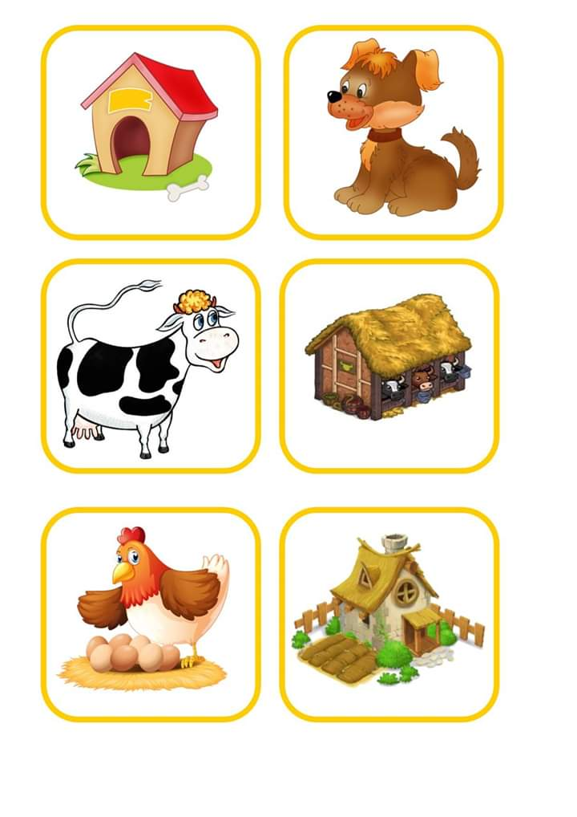

**Загадки:**

Гавкає, кусає,

А в дім не пускає. (Собака)

Зачаївся він, примовк.

Грізний звір цей, звісно, ... (Вовк)

Хто влітку гуляє,

А зимою спочиває. (Ведмідь)

Звірок маленький,

Взимку біленький,

Влітку сіренький. (Заєць)

Я руда, низького зросту,

Хитра я і довгохвоста. (Лисиця)

Діти розміщують на листку зображення домівок. Олівцями різного кольору провести «доріжки» від звіра до його домівки (розповісти, доріжкою якого кольору можна дійти до домівки тварини).